文件编号：

项目名：外卖管理系统

需求与功能设计规格书

作者： 贾孟祺 丁雨晨 李艺涵 王烜铱
部门： 东大龙龙
时间： 2026/6/7

软件工程实验
改版履历
版数 | 年月日 | 改版内容 | 承认 | 查阅 | 作成 | 备注
V1.0 | 2026/6/7

以下虚线部分为说明内容.
虚线部分删除后填入记述内容。.

以下对设计书中记述的项目进行说明。
目录中的项目原则上不能删除。如果没有记载事项的场合，要明确记述其原因。但是，由于开发部件的种类或者特性，必须删除目录中的项目时，要在过程定义中明确删除的位置和理由。

目录
1 前言 5
1.1 输入文档 5
1.2 相关文档 5
1.3 用语/术语定义 6
2 开发概要 7
2.1 开发的目的和背景 7
2.2 工作&运行环境 8
2.3 系统构成 10
2.4 功能整体图 11
2.5 用户分类和特征 12
3 外部接口需求 13
3.1 用户接口 13
3.2 硬件接口 13
3.3 软件接口 14
3.4 通讯接口 15
4 实现方式 16
4.1 AAA功能 16
4.1.1 功能概要 16
4.1.2 功能详细 17
4.1.3 相关功能 18
4.1.4 用户接口 19
4.2 BBB功能 20
4.2.1 功能概要 20
4.2.2 功能详细 20
4.2.3 相关功能 20
4.2.4 用户接口 20
5 非功能需求 21
5.1 权限需求 21
5.2 兼容互换性 22
5.3 安全性 22
5.4 健壮性 23
5.5 使用性（操作性） 24
5.6 效率性（性能） 25
5.7 维护性 26
5.8 移植性 27
5.9 用户文档 27
5.10 其他 27
6 使用和操作方法 28
6.1 环境设定 28
6.2 使用方法 28
7 注意限制事项 29
7.1 制约／限制事项 29
7.2 假定事项 29
7.3 特记事项 30
8 附录 31
8.1 业务规则 31
8.2 术语表 31
8.3 数据流图 31
8.4 数据字典 32

前言
要理解本设计书，必须明确相关的知识。
说明本文档的背景。

正文统一采用SimSun 五号字体。下同，不再重复说明。

输入文档
明确编写本需求设计书时输入的文档。

通常，需求设计书的输入文档如下所示：
- 需求定义书
- 开发计划书

【推荐】
・请粘贴输入文档的链接

【例】
[文件编号002] ○○Ver2.0 XXX功能 开发计划书

相关文档
明确与本需求设计书中规定功能相关联的其他文档。
通常，本需求设计书的输入式样书如下所示：
- 与本功能相关功能的概要需求定义书
- xx手册

【推荐】
・粘贴相关文档的链接。

【例】
[文件编号003] ○○Ver2.0 YYY功能 需求定义书

用语/术语定义
明确以下记述中所使用的用语/术语定义。
在本章中主要明确以下用语/术语。
・向用户公开的用语/术语。
・本次开发特有的用语/术语。
・用语/术语本身并不特殊，但在本次开发中却有特殊含义的用语/术语。
・使用表格说明会整洁和易于阅读。

单独做成用语集时，请把链接粘贴到本文档中。

【例1】
NIC的冗余化
当某一个server发生故障，不断开网络，切换到其它NIC上继续进行通信的装置。

开发概要

开发的目的和背景
描述本设计书中所记载功能的开发目的。

【例1】
在○○系列的△△系统中，由于syslog中没有输出与△△的开始／结束相关的明确信息，所以需要花费时间进行故障时的log解析。
本开发可以向专门的log输出/通知△△的各个动作，使得与△△迁移状态相关的log解析变得容易，从而缩短了故障的初始解析所花费的时间。

【例2】
近年来，为了保护信息免受异常访问以及病毒的侵害，引入FWall，进行侵入检测、病毒对策、访问控制等的安全制品的企业、组织逐渐增多。但是，在这些安全产品 (机器)管理成本增加的同时，由于信息等的不统一，从而忽略重要信息的危险性也提高了。因此，在本次开发中，可对多个安全制品（机器）构成的网络进行统一监视，以达到降低管理成本和维持较高安全性的目的。

工作&运行环境
明确本产品相关的工作环境（HW/SW）。

- 作为HW环境，明确使要开发功能能够运行的必要条件（CPU、内存、机器种类等）
（明确最低限，机器种类）
- 作为SW环境，明确使要开发功能能够运行的OS、相关SW等。
（明确最低限，OS或者浏览器（web应用程序的场合））
- 系统部署图

【例1】
参考[文件编号003] ○○Ver1.0 开发计划书的「运行环境」

【例2】
■HW
NX7700i系列
30M-16, 30H-32, 31H-64
■SW
・OS
HP-UX 11i v2（11.23） 64 bit版
・必要软件
MC/ServiceGuard ： 需要替换发生故障的server。
Oracle9i client

・推荐软件
SystemGlobe Process Server ： 用于过程监视

【例3】
Server动作环境
OS： Windows 2000 Server、Windows Server 2003、UNIX
硬件： IBM5800系列、 PC／AT兼容机、 NX7000系列

客户端动作环境
OS： Windows 98/ME、Windows 2000、Windows XP
硬件： PC98-NX系列、 PC／AT兼容机

对应Web浏览器
Microsoft Internet Explorer 4.01SP1以上、5.00、5.01、5.5、6.0
Netscape Navigator 4.06、4.5、4.51、4.6、4.7

【例4】部署图示例
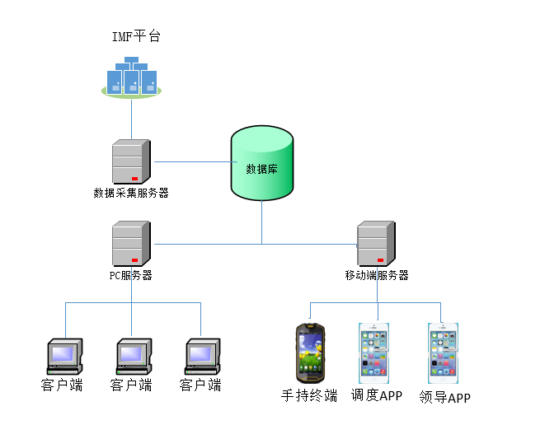

【例5】部署图示例

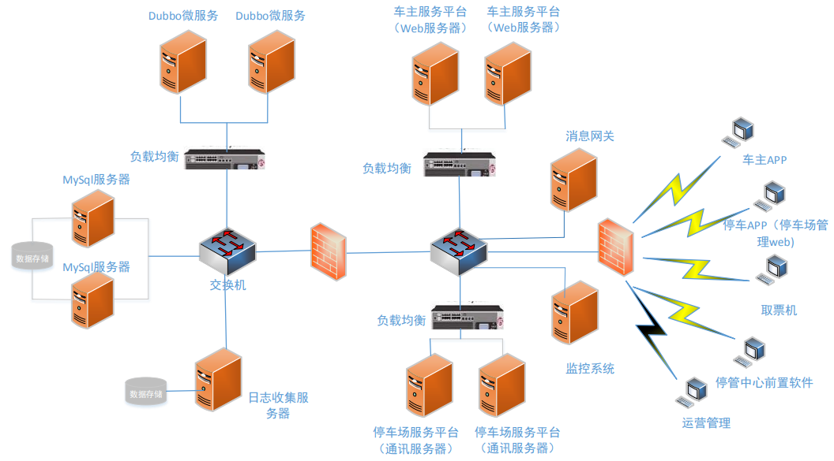

系统构成
在系统构成中明确以下内容。根据需要，细化基本需求定义书中的系统构成。
- 明确本产品预期的系统构成。
- 明确所开发功能的系统整体位置。
- 明确与其他运行程序的关联关系。

【推荐】
・可使用UML配置图表示系统构成。

【例1】
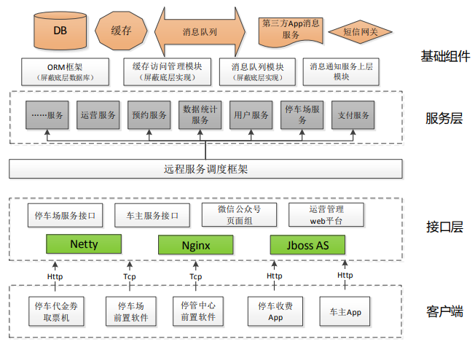
【例2】
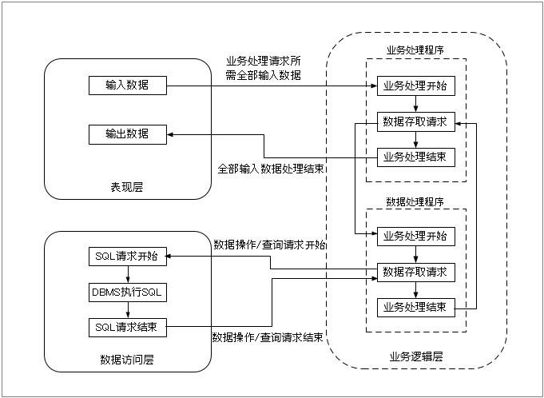

功能整体图
可以使用模块层次方框图。也可以使用用例图。
除了图以外，还要记述本次开发功能整体的UML中不能记述的事项或者补充事项。

【例1】
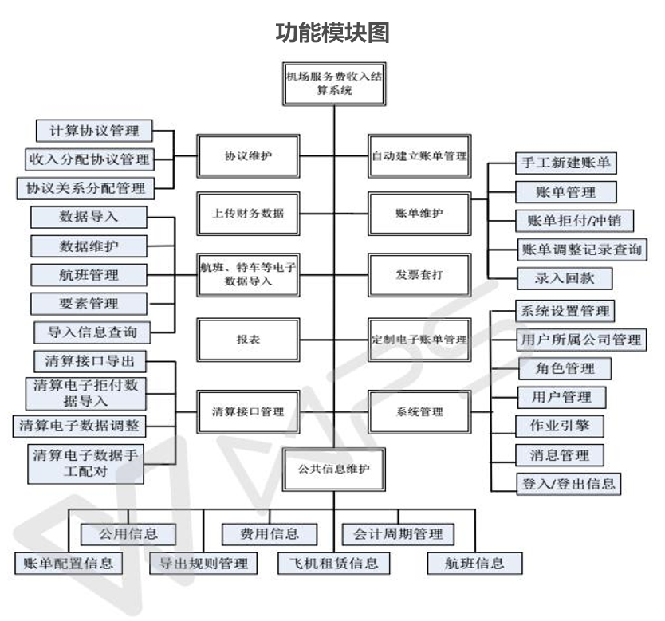

【例2】

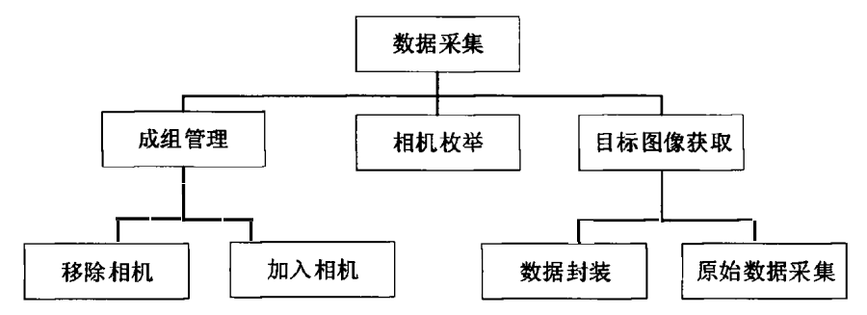

用户分类和特征
使用表的方式，明确以下内容。
・本系统的用户对象
・用户对象之间的关系（给出关系图）
・用户和功能模块的对应关系

【例1】
用户一览表：
NO | 用户 | 别名
1 | 机场领导 | -
2 | 一级调度 | 指挥中心
3 | 二级调度 | 运控中心
4 | 一线工作人员 | 保障单元
5 | 配置管理员 | -

各使用部门的职责：
- 机场领导：通过手机实时监控站坪运行状况，从宏观层面整体把控机场航班保障工作趋势与状态，辅助决策。
- 一级调度（指挥中心）：统筹航班保障调度，监控航班保障状态，协助指挥人员把握整体情况并关注现场细节。
- 从现有生产运行系统获取航班计划
- 生成次日标准保障计划
- 二级调度（调度中心）：根据调度安排负责航班保障工作，进行临时保障任务分配与管理
- 接受临时保障任务
- 手动、自动分配资源及人力
- 任务下发
- 调度各个保障单元
- 一线工作人员（保障单元）：通过移动终端执行负责的航班的保障工作，按时完成保障工作，为保障任务的开始、完成提供时间数据。
- 接受、开始、完成保障任务
- 反馈保障信息

功能模块与用户的对应一览表：
功能模块 | 用户
基础配置管理功能 | 配置管理员
任务计划的节点告警 | 一线工作人员
航班保障的状况展示 | 一级调度、二级调度
资源的回溯功能 | 一级调度、二级调度
排班的管理功能 | 二级调度
统计报表功能 | 机场领导、一级调度、二级调度

外部接口需求

用户接口
使用图、表的方式，明确以下内容。
・需要给用户输出的数据
・需要用户输入的数据

最好以UI图的方式展现。如果分解到各个功能模块说明的情况，此处仅需要明确指向：
请参考。。。处说明。

硬件接口
使用图、表的方式，明确以下内容。

・描述系统中软件和硬件每一接口的特征。这种描述可能包括支持的硬件类型、软硬件之间交流的数据和控制信息的性质以及所使用的通信协议。

【例1】
接口名 | 描述
自动泊位系统 | 提供航班入位后放置轮挡的时间
视频监控系统 | 提供停机坪视频监控画面
定位系统 | 提供车辆、人员、飞机的位置信息等

软件接口
使用图、表的方式，明确以下内容。

- 描述该产品与其它外部组件（由名字和版本识别）的连接，包括数据库、操作系统、工具、库和集成的商业组件。
- 明确并描述在软件组件之间交换数据或消息的目的。描述所需要的服务以及内部组件通信的性质。
- 确定将在组件之间共享的数据。

【例1】
接口名 | 描述
IMF数据接口 | 获取航班计划信息，已经动态变更信息；

通讯接口
使用图、表的方式，明确以下内容。

- 描述与产品所使用的通信功能相关的需求，包括电子邮件、Web 浏览器、网络通信标准或协议及电子表格等等。定义了相关的消息格式。规定通信安全或加密问题、数据传输速率和同步通信机制。

实现方式
明确每个功能的实现方式，按照业务功能划分进行分类说明，有必要的情况分不同的章节进行说明。

AAA功能

功能概要
文字描述用例概要，同时使用use-case图明确业务使用概要。

【例1】无感停车-车辆出场
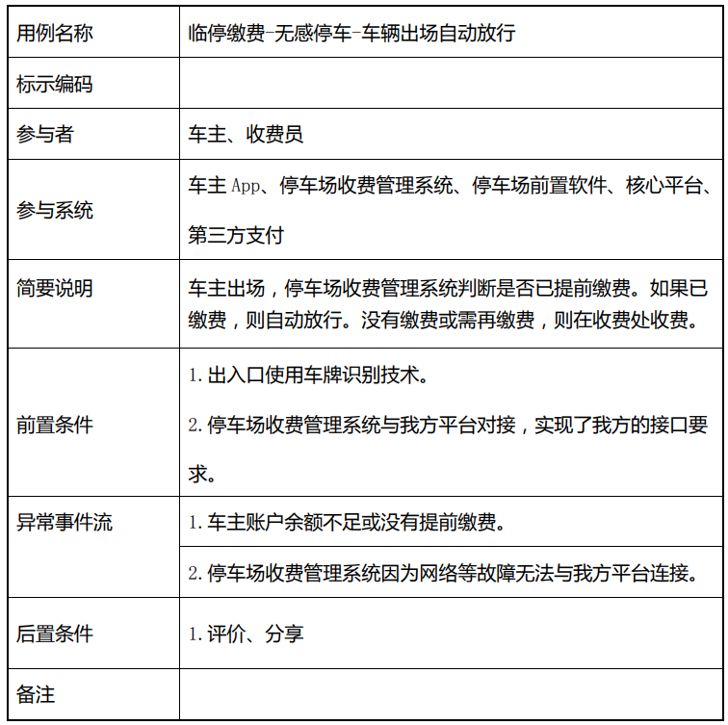

功能详细
用文字或者图的方式对业务流程进行详细描述。

本章要推荐使用的UML图是顺序图、活动图、状态图、协作图等。

并不是只能使用序列图，为了描述清楚，使用恰当的UML图。

作成GUI的基本设计书时，在这里要对画面迁移或画面设计进行明确说明。

- 在设计书的构成当中，需要对画面迁移或画面设计进行明确说明时候，要追加「画面迁移／画面设计」这一项目。

【例1】

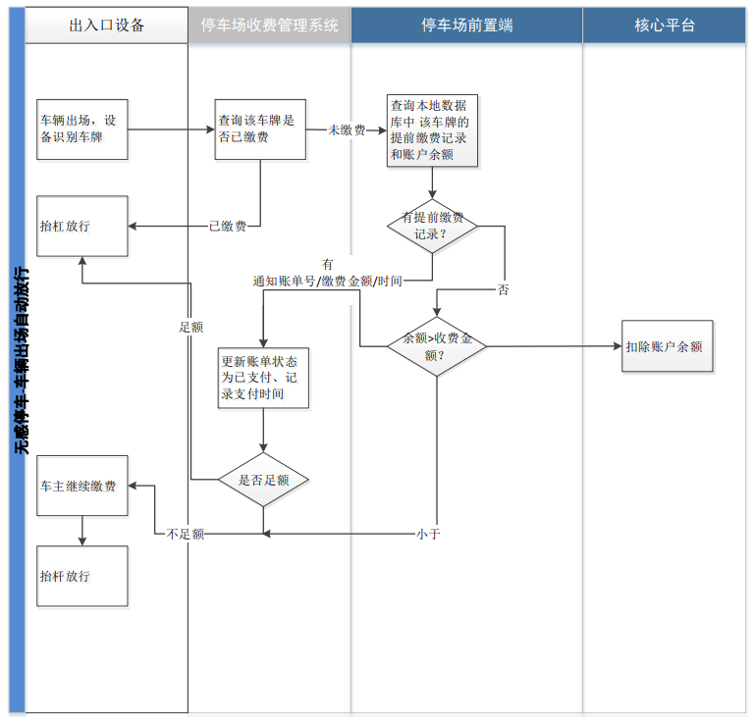

相关功能
本功能如果需要多个功能才能实现或本功能和其他组件有关联的情况下，要明确此关联关系。

【推荐】在描述上述关系时候，推荐使用UML的组件图。

【例1】
组件名 | 说明 | 关系
AlertManager | 按照外部组件的要求进行通报 | 网络发生故障时，本功能要向AlertManager通知。
NetworkManager | 对网络上的机器进行管理 | 根据本功能的指示，对网络上的机器进行配置。

用户接口
使用图、表的方式，明确以下内容。
・需要给用户输出的数据
・需要用户输入的数据

如果有UI图，最好以UI图的方式展现。

BBB功能

功能概要

功能详细

相关功能

用户接口

非功能需求

在非功能需求中，要明确以下内容。
- 在接受需求定义书中的非功能要求时，应该明确本功能有哪些需求
- 在基本设计阶段，对于已明确的需求（有必要时，对影响范围进行讨论，讨论结果也要进行明确说明）。必要时，对需求定义书进行改版修订。

权限需求

使用图、表的方式，明确以下内容的对应关系。
・用户、用户权限、功能模块
・其他特殊权限需求

兼容互换性

必须对与过去的版本有兼容性或与相关产品有兼容性的事情进行关注并要明确记述。在进行向下兼容时，要明确记述是从哪个版本开始兼容的。

没有特别记述的事项时，要注明【没有】

【例1】
保障从○○V1.3进行的向下兼容性

安全性
以下内容是功能性中所存在的重要的副特性。
- 标准的符合性（是否符合基准，标准（法律以及规格）
- 安全性（是否能够防止信息的泄露，丢失，并检测出外部对其进行的不正确操作或对系统资源的破坏）
- 给出用户在安全方面的需求。
安全设施需求：详尽陈述与产品使用过程中可能发生的损失，破坏或危害相关的需求。定义必须采取的安全保护或动作，还有那些预防的潜在的危险动作。明确产品必须遵从的安全标准，策略或规则。一个安全设施需求的范例如下：“如果油箱的压力超过了规定的最大压力的95%，那么必须在1秒钟内中止操作”。
数据安全性需求：例如数据传输过程中是否要加密。重要数据是否要定期备份。
其他安全型需求：
陈述与系统安全性，完整性或与私人问题相关的需求，这些问题将会影响到产品的使用和产品所创建或使用的数据的保护。定义用户身份确认或授权需求。明确产品必须满足的安全性或保密性策略。一个软件系统的安全需求的范例如下：“每个用户在第一次登录后，必须更改他的最初登陆密码。最初的登录密码不能重用”。

没有特别记述的事项时，要注明【没有】

健壮性
明确本制品（功能）所要求达到的健壮性。
要明确对实现功能所要求的障害解析处理，障害对应，修正模块的适用性。
- 以下内容是健壮性中存在的重要的副特性。
- 成熟性（故障的频率是怎样的）
- 障害兼容性（在发生障害时，能够兼容到一个什么样的程度）
- 恢复性（发生故障时，或进行恢复时，获得对其有直接影响的数据进行修复的能力如何，为了修复所投入时间，劳力等要求达到怎样的程度）

没有特别记述的事项时，要注明【没有】

【例1】
- 在集群中○○秒以内超时

使用性（操作性）
明确本制品（功能）所要求达到使用性。
- 记述所要实现功能的用户界面，操作性（安装方式，GUI操作，命令的操作性）等。
- 需要在线帮助时，要定义其基本内容
要定义必要的操作手册
- 以下内容是使用性中存在的重要的副特性。
- 理解性（是否达到便于用户理解的程度）
- 掌握性（用户掌握该软件时所花费的劳力程度）
运用性（在进行软件的操作和操作管理中用户所需投入的劳力程度）
没有特别记述的事项时，要注明【没有】
【例1】
由于是Windows应用软件，所以要成为Windows标准的GUI操作。详细内容请参照「GUI基本设计书」。

【例2】
按照下述内容确保学习的容易性。
・对提供API的姓名，参数或信息等要进行统一。
・在帮助中，要完善各API的目的，动作，参数，单位，范围还有样品。

效率性（性能）
明确所要实现功能的界限值和要求的动作
例如：要明确硬盘容量（初始时，最大时），内存容量，处理能力等。
- 硬盘容量(初始时，最大时)
- 内存容量
根据产品的特性，明确是什么内存（物理内存，虚拟内存）
- 处理速度
- 主要指的是业务的处理速度。但是对改造部分的性能有所要求时，要明确其改造部分，然后还要明确该部分的相关性能。
- 响应性能

- 以下内容是效率性中存在的重要的副特性。
- 执行效率性（能够用多快的速度进行处理）
- 资源效率性（是否能够有效的使用资源）
没有特别记述的事项时，要注明【没有】
【注意】
该项目用于性能测试。
【例1】
■GUI的响应：15秒以内
操作需要15秒以上的场合，应该设计成使用异步方法来通知动作的完成。禁止GUI处于长时间和服务器通信的状态。
■硬盘容量：10MB以内
该功能的jar和设置文件的容量的预想数为数10MB。从安装本产品的机器的详细说明(参照详细运行环境)判断数10MB的磁盘容量没有问题。同时，因为本功能输出的log的容量是○○，没有问题。
■内存使用量：物理内存25MB以内
运行环境的条件是内存容量为512MB以上，这种情况是10%的使用量，所以没有问题

■检索性：○○的检索 1秒以内

■用户量：必须确保在目标使用用户 100 万的情况下，系统的安定运行，以及单个用户在网络速度 正常的情况下，不出现大量的延时。

【例2】
・本次开发的性能目标值：○○（对API性能没有影响）
为了达成性能目标 cfgmaint -update 执行时的CPU使用时间(sys)和表中的数据必须成正比。
下面是CPU使用时间（sys）和目标值延展状况的示意图，请参考。
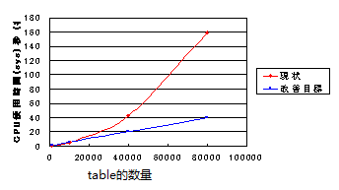
【例2】
本功能的性能目标如下所示。
功能 | 性能目标 | 上次性能值 | 条件
○○追加设定 | 1分钟 | 2分钟 | 和上次的性能测定的条件相同
： | ： | ： | ：

维护性
明确功能所要求的维护性
例如，版本升级应该如何实施，如何提高分析性等问题明确化。

※下面是维护性中所存在的重要的副特性。
・分析性（引发故障的缺陷或原因的判断或对应修正部分的识别等所投入的劳力问题）

没有特别事项时，要标明【没有】

【例1】
要考虑到以后某某软件的升级问题
【例2】
要配备障害调查时所使用的log输入输出功能。

移植性
对向其他OS移植，通用化的可能性和必要性等问题进行讨论，如果存在可能性和必要性时，明确应该采取什么方针进行开发作业。
※下面是移植性中所存在的重要的副特性。
- 移植作业性（向特定的环境中安装软件所投入的劳力问题）

没有特别事项时，要标明【没有】
【例1】
■HW平台 (IA32, IPF)
因为试制机的发布日程不明，所以尽量在Express等的既存HW上进行开发作业，另外尽量避免在个别HW进行操作。
■ SW平台 (Windows, Linux, HP-UX, VMware ESX)
因为○○的支持OS是多样化，所以尽量控制在○○侧内再进行IO虚拟化动作。
但是尽量不要触碰○○内核，另外变更场所也尽量的控制在驱动内。
【例2】
本次开发作业时开发管理软件，不依赖○○的各HW/SW平台，通常会提供统一的运行形态。
【例3】
要考虑向Linux的移植作业。所以尽量不要使用微软特有的程序库。

用户文档
列举出将与软件一同发行的用户文档部分，例如，用户手册，在线帮助和教程。明确所有已知的用户文档的交付格式或标准。
【例1】
■功能详细设计说明书 (客户端需细化到每个操作界面和功能点 )
■数据库设计说明书
■服务接口 API 定义说明书
■安装部署手册

其他
虽然是在功能基本要求或上述的质量特性中没有涉及到的事项，但作为产品来说，重要的事情应该在这里明确化，没有特别事项时，要标明【没有】

使用和操作方法

环境设定
描述执行本功能时所需环境的设定.
例1 各种config文件的语法, 缺省值.
例2 各种相关软件的设定内容.

使用方法
描述执行本系统的方法. 包括本系统使用环境, 安装, 和启动, 退出.

注意限制事项

制约／限制事项
本规格书中记述的某些功能在实现时，要明确设计上有制约限制的项目。
没有特别事项时，要记入【无制约/限制事项】。
对需求定义书中没有记述的事项，必须将其记述。
有需求定义书，参照需求定义书，如果没有详细化等的变更时，按照【例1】记载文件的格式记载，并粘贴相关链接。
【例1】
[文件编号003] 参照○○Ver1.0 需求定义书的「限制事项」
【例2】
不能在使用同一Ig-UX服务器的同时向多台NX机器上安装操作系统。
【例3】
在升级失败的时候，为了恢复single node，重新安装时进行备份安装，必须预先使用csar对single node进行备份。

假定事项
除了本产品所要求的运行环境（HW/SW）（参照2.2运行环境）以外，在功能实现上，要明确假定的项目。
没有特别事项时，要注明【无假定事项】
如果没有需求定义书或需求定义书中没有记述本项目时，必须将其进行记述。
有需求定义书，参照需求定义书，如果没有详细化等的变更时，按照【例1】记载文件的格式记载，并粘贴相关链接。

【例1】
参照[文件编号003] ○○Ver1.0 需求定义书的「假定事项」
【例2】
要使用DM软件时，Ig-UX sever是必要的。
【例3】
可能会使用共享内存管理功能，内存表。

特记事项
在开发作业时，对有关该产品应该注意事项/制约方面，对于开发人员应该了解的事项和对顾客应该说明的事项进行记述。
没有特别事项时，标明【没有】。
将不符合上述7.1限制事项，7.2假定事项的有关内容在这里记述。
没有需求定义书或需求定义书中对本项目没有记述时，必须将其内容记述到这里。
有需求定义书，参照需求定义书，如果没有详细化等的变更时，按照【例1】记载文件的格式记载，并粘贴相关链接。

【例1】
参照[【文件编号003] ○○Ver1.0 需求定义书中的「特记事项」
【例2】
以下有关事项，在功能设计阶段，在讨论之后对所要实现功能的内容明确化。
当内存表在依次恢复时，要防止新PSM起动(新事件发生)或PSM终止(事件终止)，或者有必要对排他控制等进行处理。
更新log的收集，有必要对完成相关备份的内存表作为对象来进行收集（对其他组件的影响）。
【例3】
现状是由于标准log输出功能的延长操作，会有使性能劣化的危险。
所以，功能设计阶段，通过原型的作成来确认有没有性能劣化的问题。

附录

业务规则
业内的业务规则，如果有的话，请列出。
列举出有关产品的所有操作规则，例如什么人在特定环境下可以进行何种操作。这些本身不是功能需求，但它们可以暗示某些功能需求执行这些规则。一个业务规则的范围如下：“只有持有管理员密码的用户才能执行￥100.00或更大额的退款操作”。

术语表
行业术语，请列出。

数据流图
画出系统的数据流图。

数据字典
使用表格的方式列出系统中所有对象对应的数据字典。
对象、属性、说明、取值范围，特别说明（备考）

